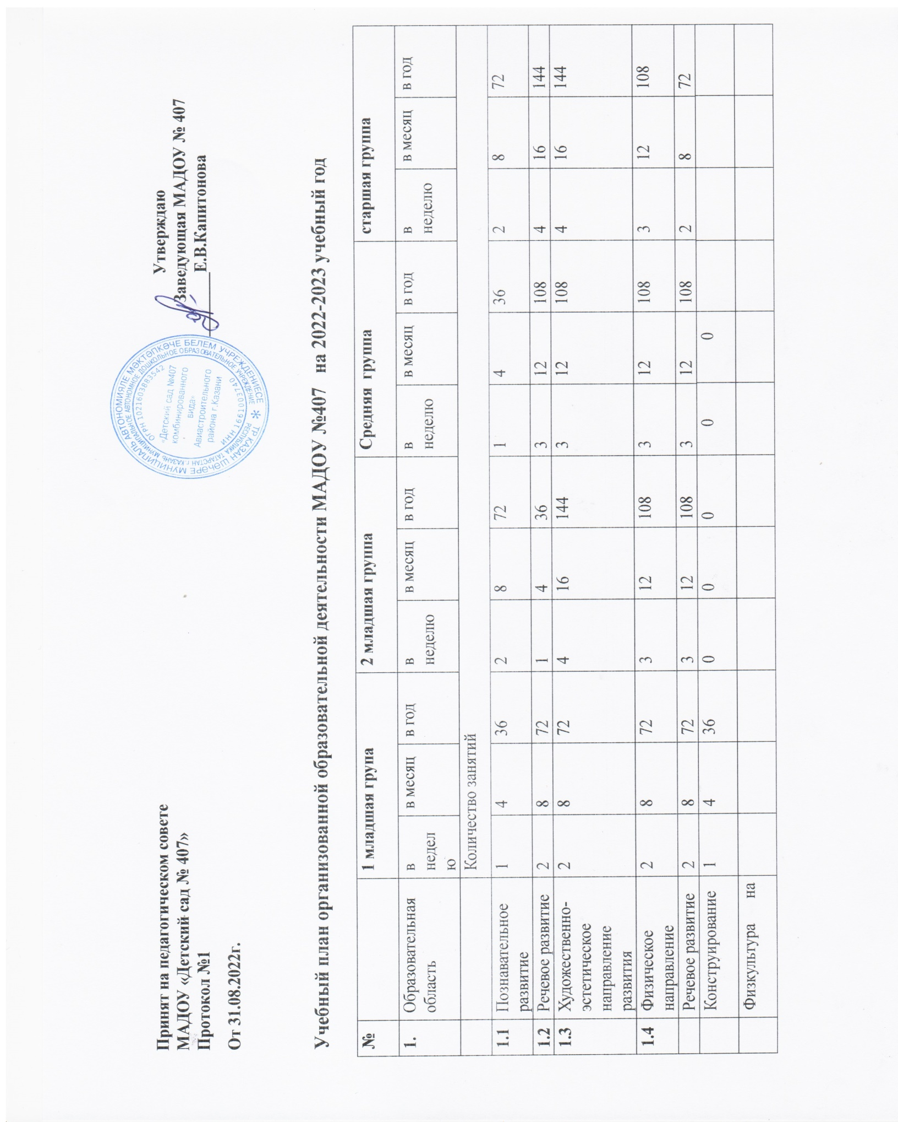

 | Итого: | 10 | 40 | 360 | 10 | 40 | 360 | 10 | 40 | 360 | 13 | 52 | 468
 |  | 2 ч.30 мин |  |  | 2 ч.30 мин |  |  | 3ч 20 мин. |  |  | 5 ч 25 мин
2. | Занятия по дополнительному образованию | 0 | 0 | 0 | 0 | 0 | 0 | 0 | 0 | 0 | 2 | 8 | 72
2.1 | кружки | 0 | 0 | 0 | 0 | 0 | 0 | 0 | 0 | 0 | 2раза в неделю | 8 | 72
 | ВСЕГО: | 2ч.30 мин |  |  | 2ч.30 мин |  |  | 3ч 20 мин. |  |  | 6ч 15 мин

№ |  | старшая группа (логопедическая) |  |  | Подготовительные к школе группы |  |  | Подготовительная к школе группа (логопедическая)
1. | Образовательная область | в неделю | в месяц | в год | в неделю | в месяц | в год | в неделю | в месяц | в год
 |  | Количество занятий
1.1 | Познавательное развитие | 1 | 4 | 36 | 3 | 12 | 108 | 2 | 8 | 72
1.2 | Речевое развитие | 6 | 24 | 216 | 5 | 20 | 180 | 7 | 28 | 252
1.3 | Художественно-эстетическое направление развития | 3 | 12 | 108 | 4 | 16 | 144 | 3 | 12 | 108
1.4 | Физическое направление | 3 | 12 | 108 | 3 | 12 | 108 | 3 | 12 | 108
 | Физическая культура в помещении | 2 | 8 | 72 | 2 | 8 | 72 | 2 | 8 | 72
 | Физическая культура на прогулке | ППДА на воздухе
 | Итого: | 13 | 52 | 468 | 15 | 60 | 540 | 15 | 60 | 540
 |  | 5 ч 50мин |  |  | 7 ч 30мин |  |  | 7 ч 30мин
2. | Занятия по дополнительному образованию | 2 | 8 | 72 | 2 | 8 | 72 | 2 | 8 | 72
2.1 | кружки | 2раза в неделю | 8 | 72 | 2раза в неделю | 8 | 72 | 2раза в неделю | 8 | 72
 | ВСЕГО: | 6ч 15 мин |  |  | 8ч 30мин |  |  | 8ч 30мин
ЗАНЯТИЯ ПО ДОПОЛНИТЕЛЬНОМУ ОБРАЗОВАНИЮ
 | Возрастная группа | Младшая группа |  |  | Средняя группа |  |  | Старшая группа |  |  | Подготовительная группа
 | Период | неделя | месяц | год | неделя | месяц | год | неделя | месяц | год | неделя | месяц | год
11 | Кружки | 2 раза в неделю | 8 | 72 | 2 раза в неделю | 8 | 72 | 2 раза в неделю | 8 | 72 | 2 раза в неделю | 8 | 72
 |  | 30 мин |  |  | 40 мин |  |  | 50 мин |  |  | 1 час.

Пояснительная записка к учебному плану на 2022- 2023 учебный год

Учебный план разработан в соответствии:

- Законом Российской Федерации от 29.12.2012. №273- ФЗ « Об образовании Российской Федерации»;
- Приказом Министерства образования и науки Российской федерации от 17 октября 2013г. № 1155 «Об
утверждении федерального государственного образовательного стандарта дошкольного образования»;
- Комментариями к ФГОС дошкольного образования Минобрнауки России от 28 февраля 2014 года №08-249;
- СП 2.4.3648-20 «Санитарно-эпидемиологические требования к организациям воспитания и обучения, отдыха и оздоровления детей и молодежи», от 28.09.2020 №28..
- Основной образовательной программой МАДОУ «Детский сад № 407»

Социально-коммуникативное развитие направлено на усвоение норм и ценностей, принятых в обществе, включая моральные и нравственные ценности; развитие общения и взаимодействия ребёнка с взрослыми и сверстниками; становление самостоятельности, целенаправленности и саморегуляции собственных действий; развитие социального и эмоционального интеллекта, эмоциональной отзывчивости, сопереживания, формирование готовности к совместной деятельности со сверстниками, формирование уважительного отношения и чувства принадлежности к своей семье и к сообществу детей и взрослых в Организации; формирование позитивных установок к различным видам труда и творчества; формирование основ безопасного поведения в быту, социуме, природе.
Познавательное развитие предполагает развитие интересов детей, любознательности и познавательной мотивации; формирование познавательных действий, становление сознания; развитие воображения и творческой активности; формирование первичных представлений о себе, других людях, объектах окружающего мира, о свойствах и отношениях объектов окружающего мира, (форме, цвете, размере, материале, звучании, ритме, темпе, количестве, числе, части и целом, пространстве и времени, движении и покое, причинах и следствиях и др.), о малой родине и Отечестве, представлений о социокультурных ценностях нашего народа, об отечественных традициях и праздниках, о планете Земля как общем доме людей, об особенностях её природы, многообразии стран и народов мира.
Речевое развитие включает владение речью как средством общения и культуры; обогащение активного словаря; развитие связной, грамматически правильной диалогической и монологической речи; развитие речевого творчества; развитие звуковой и интонационной культуры речи, фонематического слуха; знакомство с книжной культурой, детской литературой, понимание на слух текстов различных жанров детской литературы; формирование звуковой аналитико-синтетической активности как предпосылки обучения грамоте.
Художественно-эстетическое развитие предполагает развитие предпосылок ценностно-смыслового восприятия и понимания произведений искусства (словесного, музыкального, изобразительного), мира, природы; становление эстетического отношения к окружающему миру; формирование элементарных представлений о видах искусства; восприятие музыки, художественной литературы, фольклора; стимулирование сопереживания персонажам художественных произведений; реализацию самостоятельной творческой деятельности детей (изобразительной, конструктивно-модельной, музыкальной, и др.).
Физическое развитие включает приобретение опыта в следующих видах деятельности детей: двигательной, в том числе связанной с выполнением упражнений, направленных на развитие таких физических качеств, как координация и гибкость; способствующих правильному формированию опорно-двигательной системы организма, развитию равновесия, координации движения, крупной и мелкой моторики обеих рук, а также с правильным, не наносящем ущерба организму, выполнением основных движений (ходьба, бег, мягкие прыжки, повороты в обе стороны), формирование начальных представлений о некоторых видах, спорта, овладение подвижными играми с правилами; становление целенаправленности и саморегуляции в двигательной сфере; становление ценностей здорового образа жизни, овладение его элементарными нормами и правилами (в питании, двигательном режиме, закаливании, при формировании полезных привычек и др.).

Содержание образовательных областей реализуется в условиях проектной деятельности, самостоятельной деятельности
детей, в режимных моментах. Согласно пункту 2.7 ФГОС ДО: конкретное содержание указанных образовательных
областей зависит от возрастных и индивидуальных особенностей детей, определяется целями и задачами Программы и
может реализовываться в различных видах деятельности (общении, игре, познавательно-исследовательской деятельности -
как сквозных механизмах развития ребенка): для детей дошкольного возраста (3-8 лет) - ряд видов деятельности, таких как
игровая, включая сюжетно-ролевую игру, игру с правилами и другие виды игры, коммуникативная (общение и
взаимодействие со взрослыми и сверстниками), познавательно-исследовательская (исследования объектов окружающего
мира и экспериментирования с ними), а также восприятие художественной литературы и фольклора, самообслуживание и
элементарный бытовой труд (в помещении и на улице), конструирование из разного материала, включая конструкторы,
модули, бумагу, природный и иной материал, изобразительная (рисование, лепка, аппликация), музыкальная (восприятие и понимание смысла музыкальных произведений, пение, музыкально-ритмические движения, игры на детских музыкальных инструментах) и двигательная (овладение основными движениями) формы активности ребенка.

